Муниципальное казенное Учреждение Дополнительного Образования Байкаловский Детско-Юношеский Центр " Созвездие"

Проект по технологии
«Подставка для канцелярских принадлежностей»

Выполнил: Дягилев Артём
детское объединение
«ЗD-моделирование»
Руководитель: Иванова Е.А.

с.Байкалово, 2018

Содержание

Актуальность 3
Цели и задачи 4
Историческая справка 5
Анализ прототипов и поиск альтернативных вариантов проекта 6
Технология изготовления 10
Расчет экономических затрат 15
Экологическая оценка изделия 16
Заключение 17
Литература 18

Актуальность

Подставка под ручки и карандаши вещь многофункциональная. При этом сложно найти место в доме, в школе, на работе, в офисе или же в детской на рабочем столе, где подставка для ручек не пришлась бы к месту. Этот предмет интерьера должен всегда быть под рукой, хранить все письменные принадлежности в одном месте, да и просто украшать стол.
Подставки под канцтовары – это удобное их расположение и экономия места на столе. У меня её нет. Посетив магазины, я увидел огромное разнообразие подставок для ручек. Подставки бывают одиночные или групповые, вертикальные, горизонтальные или наклонные, и цены на них были довольно высокие, поэтому я решил сделать её сам, посетив детское объединение по ЗD – моделированию.
3D-моделирование – это один из видов технической деятельности, заключающейся в воспроизведении объектов окружающей действительности в увеличенном и уменьшенном масштабе путём самостоятельного конструирования и проектирования моделей.

Цели и задачи

- Систематизация, закрепления и углубления полученных теоретических знаний, умений;
- Формирование умений, применять теоретические знания, использовать нормативно-справочную литературу;
- Применение полученного опыта при выполнении практических задач;
- Развитие самостоятельности, творческой инициативы и организованности;
- Оценка своих возможностей в проектной деятельности;
- Разработка и выполнение проекта;
- Изготовление по проекту подставки для канцелярских принадлежностей;
- Оценка проделанной работы.

Историческая справка

Что же узнал я из книг и своего небогатого опыта работы.
Историю возникновения подставки под письменные принадлежности следует рассматривать параллельно с возникновением самих письменных принадлежностей. История карандаша начинается с XІ столетия. Художники рисовали тогда в основном палочками, изготовленными из смеси свинца с цинком, иногда их называли «серебряными карандашами». Графитные карандаши известны с XVІ в. Покупатели, в основном, художники, затискали эти графитовые палочки между кусочками дерева или веточками, завертывали их в бумагу или обвязывали их веревкой
Современный карандаш изобрел в 1794 году французский ученый и изобретатель Николя Жак Конте.
Это скромное начало повлияло на развитие целой группы товаров, которые используются сегодня повсеместно.
Оригинальный предмет, карандашница, является примером предметов кабинетного интерьера уже первой половины XIX века.

Анализ прототипов и поиск альтернативных вариантов проекта

Проектируя изделие, следует учитывать параметры, при которых оно будет работать исправно и долговечно. Они могут быть разными. Правильно подобранные параметры позволяют подставке вписываться в обстановку рабочего стола. Размеры, прежде всего, зависят от величины, габаритов рабочего стола, и предметов, рядом с которыми будет располагаться подставка.
Каких же размеров она должна быть? Подставка нужна для того чтобы в ней размещались необходимые для письма инструменты, чтобы она вливалась в общий интерьер стола и даже комнаты. Раз в ней будут лежать ручки и карандаши она не должна быть большой. Таким образом, подставка должна быть несколько вместительной, но и не громоздкой.
Существует множество материалов, способов создания и декорирования подставки для карандашей своими руками:
1. Подставка из спила дерева.
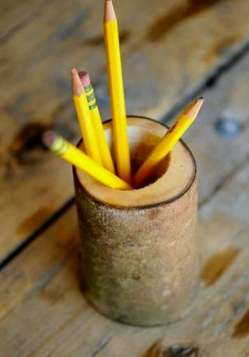
2. Подставка из канализационных труб.
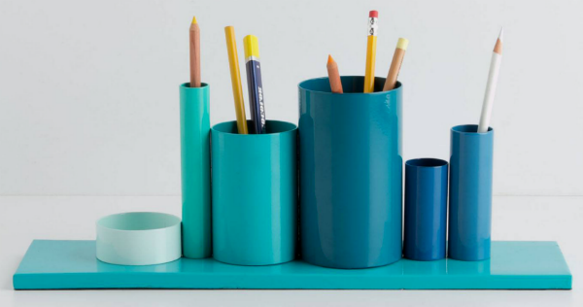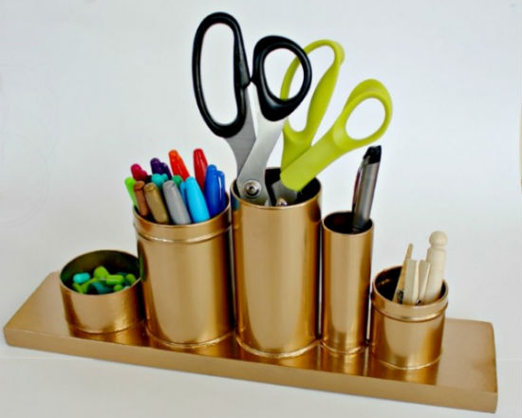
3. Подставка в жилете.
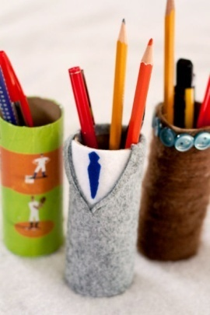
4. Подставка, декорированная пуговицами.
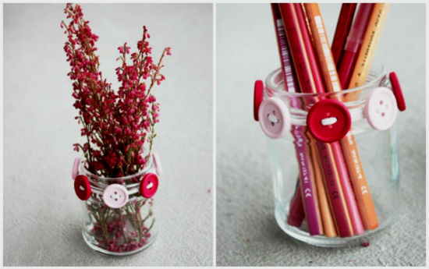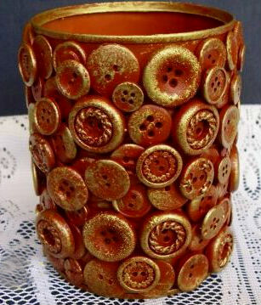
5. Подставка, декорированная шпагатом и другими материалами.
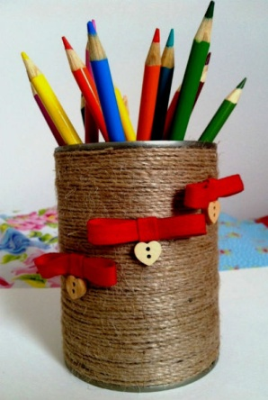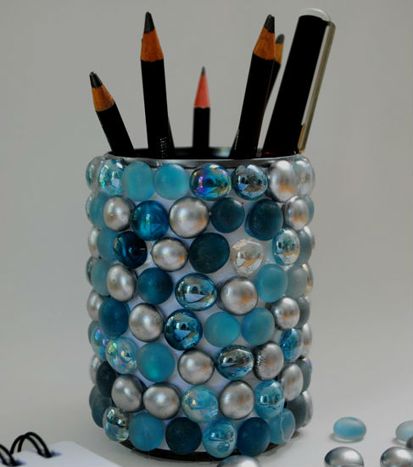
6. Подставка из коры дерева.
7. Подставка для карандашей из тубусов от туалетной бумаги.
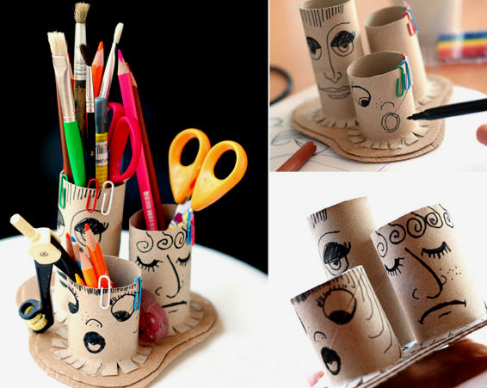
8. Подставка из карандашей.
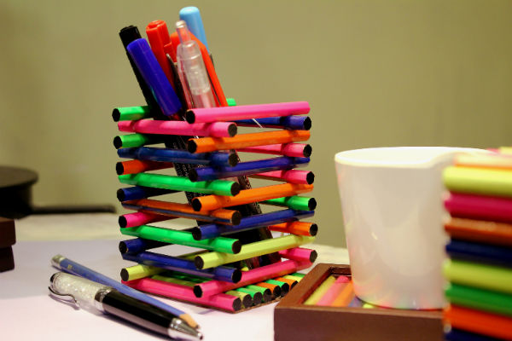
9. Подставка, декорированная мешковиной, тканями или обоями.
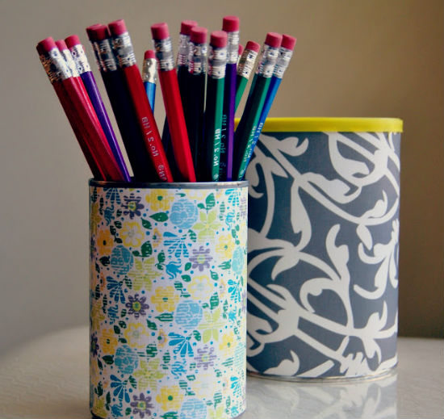
10. Подставка из дискет.
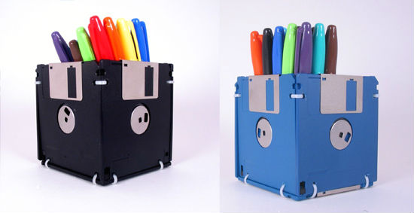
11. Подставка для карандашей из бутылочки из-под шампуня.
12. Декор подставки палочками от мороженого.
Но все эти приставки со временем могут сломаться, может отклеиться или отломиться какая-либо часть.
В магазинах также большой выбор подставок, но все они не долговечны.

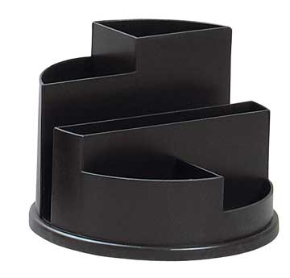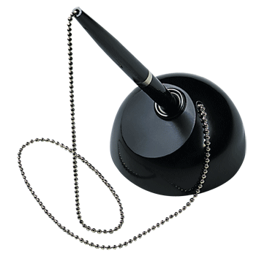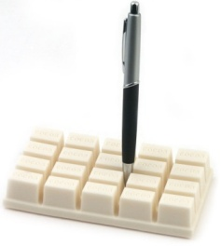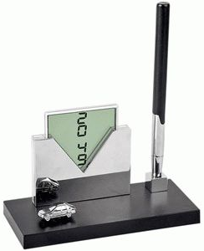
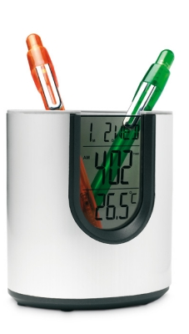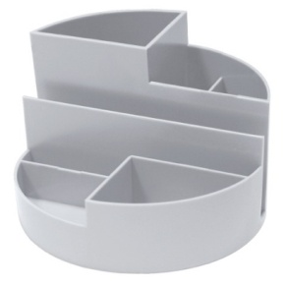
Поэтому для выполнения моего изделия я нашел, на мой взгляд, оптимальное соотношение между стоимостью материала, и функциональными возможностями в результате эксплуатации (прочность, вес, долговечность). Модель не должна состоять из составных частей, что придаст ей особую прочность. Проектируемый объект не должен быть громоздким, обладать большой массой и неустойчивостью.

Технология изготовления

Подставка нужна для того чтобы в ней размещались необходимые для письма инструменты, чтобы она вливалась в общий интерьер стола и даже комнаты. Раз в ней будут лежать ручки и карандаши она не должна быть большой. Ее верхняя часть ориентировочно должна вмещать в себя не менее пяти ручек и карандашей средней величины. Большим количеством я и не пользуюсь. В нижней части должны быть отделы для ластика и точилки.
Спроектировав и смоделировав на компьютере в программе «123D Design» 3D-модель своей подставки, я написал программу с помощью «ReplicatorG».
Рисунок 1. Модель в программе 123D Design Рисунок 2. Готовая модель
Затем на 3D-принтере я распечатал подставку для карандашей и начал ей пользоваться.
После недели использования подставки, я обнаружил, что не все принадлежности лежат на своем месте. Оказалось их на моем рабочем столе намного больше, чем я думал. Поэтому, я решил увеличить размеры своей подставки, но так, чтобы это не повлияло на массу изделия.

Технический рисунок
Высота моего изделия – 105 мм.
Для начала я смоделировал основу своей подставки размерами 100-100-20 мм.
Затем стал наращивать фигуры.
После наращивания стал вырезать отверстия под канцелярские товары.
Также я решил оформить подставку текстом, который бы мне напоминал о том, как эта подставка создавалась. Решил написать название учреждения «ДЮЦ». Итак, модель создана.
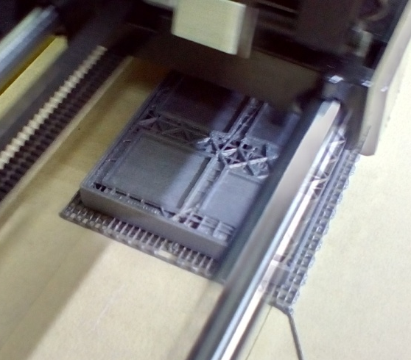
Следующим этапом была печать данной модели на 3D-принтере, которая заняла 9 часов 41 минуту.

Готовое изделие
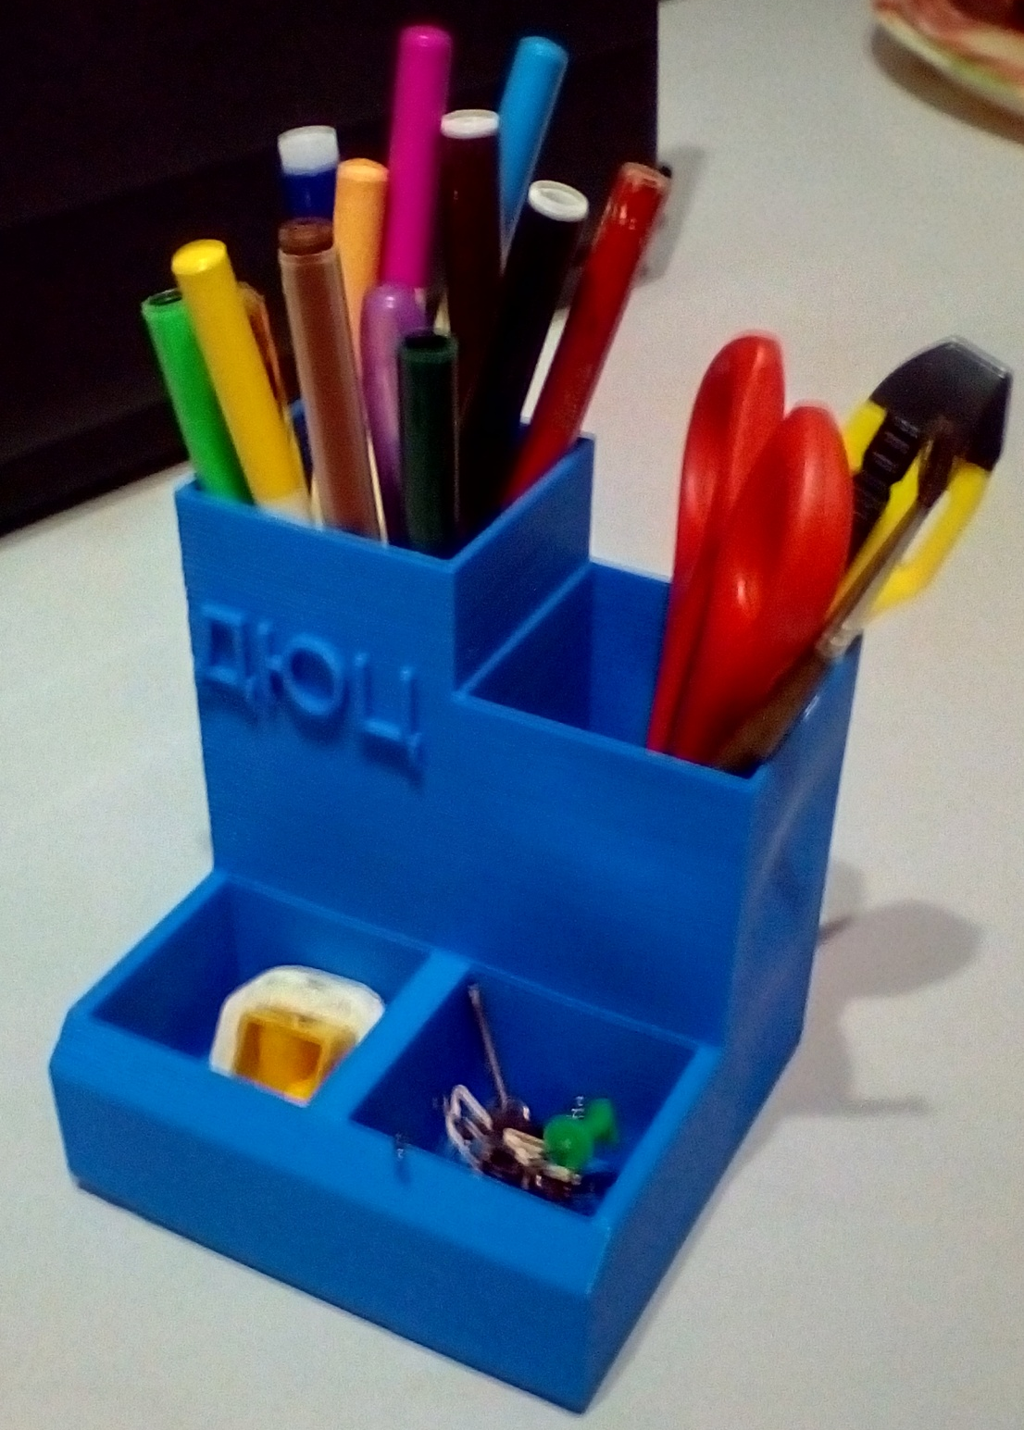

Расчет экономических затрат

Печать на 3D-принтере осуществлялась ABS-нитью килограмм которой стоит примерно 1500 рублей. Длина такого мотка примерно 396 метров.
Разделим сумму на метраж и получим примерно цену одного метра - 4 рубля за метр.
Нам потребовалось на печать 29, 866 метров пластика. И расчета получаем, что наша подставка под канцелярские принадлежности стоит примерно - 113 рублей.
Взяв в расчет затраты на электроэнергию, цену подставки можно округлить до 120 рублей.
Затратами на оплату труда можно пренебречь, так как я ее изготавливал для себя.

Экологическая оценка изделия

Каждый год в мире умирают более 2 миллионов человек из-за загрязнения воздуха, вызванного промышленным производством. Окружающую среду загрязняет любое производство, независимо от его вида.
Существует мнение, что 3D-печать изначально более экологична, чем другие методы производства. 3D-печать подходит для массового производства. Благодаря ей, появляются новые рабочие места, она помогает дизайнерам разрабатывать детали и изделия легче и быстрее, увеличивать срок службы производимых продуктов.
Сырье используется эффективно, так как на изготовление одного продукта берется строго необходимое количество (чистая форма производства).

Заключение

После того, как я изготовил мое изделие, проблема разрешилась.
Цель проекта выполнена.
Как мне кажется, мое изделие получилось таким, каким я его задумал. Легким по массе, вместительным и не громоздким. Тем самым я удовлетворил свои потребности и решил проблемы.

Литература

1. Гушулей И. Н.. Основы деревообработки. М.: «Просвещение», 1988 г.
2. Захаров В. А. Токарь М.: «Машиностроение», 1989 г.
3. Муравьев Е. М. Слесарное дело. М.: «Просвещение», 1990 г.
4. Рихвк Э. В. Обработка древесины в школьных мастерских. М.: «Просвещение», 1984 г.
5. Рыженко В. И.. Работы по дереву. М.: «Махаон», 2000 г.
6. Симоненко В. Д.. Технология. 10 класс, М.: «Вентана – Граф», 2004 г.
7. Тимофеева М. С. Твори, выдумывай, пробуй. М.: «Просвещение», 1981 г.

